**1 этап: Ответы на вопросы по созданию программы калькулятора арифметических действий в процедурном стиле**

**Решение задачи для одного арифметического действия (сложение)** **в процедурном стиле.**

* Какие виджеты необходимо создать для реализации арифметического сложения и какие функции они должны выполнять?

Виджеты – Button

Операции – Add (сложить), Sub (вычесть), Mul (умножить), Div (разделить)

* Привести выбранные Вами названия для необходимых виджетов

entry1 = Entry()  
entry2 = Entry()

btnAdd = Button()  
btnSub = Button()  
btnMul = Button()  
btnDiv = Button()

lblResult = Label()

* Общий вид и размеры элементов интерфейса калькулятора с одним арифметическим действием – отдельном листе бумаги!

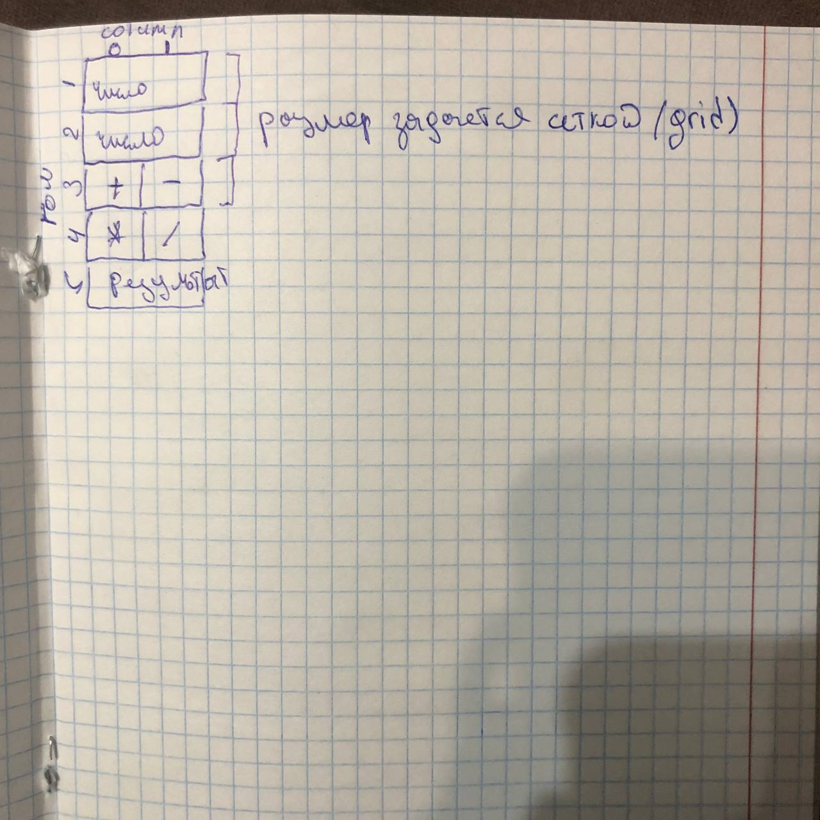

* Какое событие предполагается использовать для реализации работы интерфейса.

Передавать в параметр command, виджетов Button, функции выполняющие операции.

Ввод задается через переменную check, которая регистрирует ввод символа и проверяет является ли символ числом. check передается в параметр validatecommand виджетов Entry.

Вывод выполняется с помощью параметра text виджета Label. В параметр передается результат операции проведенный над числами.

* Какое **действия** должна выполнять функция, откликающаяся на задуманное Вами событие, инициирующее арифметическое сложение. Какими средствами это может быть достигнуто?

Сначала проверяется ввод.

Затем идет проверка заполнености полей, если оба поля заполнены, содержимое конвертируется в тип данных float (не int так как число может быть с плавающей точкой).

После проверки выполняется операция над числами и результат передается в поле заголовка.

Операции выполняются по средствам проверок и передачи аргументов.